SỞ GIÁO DỤC VÀ ĐÀO TẠO HÀ NAM  (Hướng dẫn chấm có 07 trang) | KÌ THI CHỌN HỌC SINH GIỎI THPT  NĂM HỌC 2017 - 2018  Hướng dẫn chấm môn: Môn Toán – Lớp 12

Câu | ý | Nội dung | Điểm
Câu 1  5,0đ | 1.  (2,5đ) | TXĐ: | 0,25
Câu 1  5,0đ | 1.  (2,5đ) | Hàm số luôn có hai điểm cực trị | 0,25
Câu 1  5,0đ | 1.  (2,5đ) | . | 0,25
Câu 1  5,0đ | 1.  (2,5đ) | Điểm cực tiểu của đồ thị | 0,25
Câu 1  5,0đ | 1.  (2,5đ) | . | 0,25
Câu 1  5,0đ | 1.  (2,5đ) | Điểm cực đại của đồ thị | 0,25
Câu 1  5,0đ | 1.  (2,5đ) | Quỹ tích điểm cực tiểu của đồ thị là (P): | 0,25
Câu 1  5,0đ | 1.  (2,5đ) | Quỹ tích điểm cực đại của đồ thị là (P’): | 0,25
Câu 1  5,0đ | 1.  (2,5đ) | Điểm M vừa là điểm cực đại ứng với giá trị này của m, vừa là điểm cực tiểu ứng với giá trị khác của m nên tọa độ điểm M là nghiệm của hệ | 0,25
Câu 1  5,0đ | 1.  (2,5đ) | Vậy | 0,25
Câu 1  5,0đ | 2.  2,5đ | TXĐ:  Phương trình hoành độ giao điểm : . | 0,25
Câu 1  5,0đ | 2.  2,5đ | . | 0,25
Câu 1  5,0đ | 2.  2,5đ | .  Đường thẳng d luôn cắt (P) tại hai điểm phân biệt A, B | 0,25
Câu 1  5,0đ | 2.  2,5đ | Gọi  Theo Vi-ét | 0,25
Câu 1  5,0đ | 2.  2,5đ |  | 0,25
Câu 1  5,0đ | 2.  2,5đ |  | 0,25
Câu 1  5,0đ | 2.  2,5đ | Tứ giác OAIB có | 0,25
Câu 1  5,0đ | 2.  2,5đ | . | 0,25
Câu 1  5,0đ | 2.  2,5đ |  | 0,25
Câu 1  5,0đ | 2.  2,5đ |  | 0,25
Câu 2  4,0đ | 1.  2,0đ | ĐK:  BPT | 0,25
Câu 2  4,0đ | 1.  2,0đ |  | 0,25
Câu 2  4,0đ | 1.  2,0đ | Xét hàm số , với có .  Do đó hàm số đồng biến trên . | 0,25
Câu 2  4,0đ | 1.  2,0đ | BPT có dạng | 0,25
Câu 2  4,0đ | 1.  2,0đ |  | 0,25
Câu 2  4,0đ | 1.  2,0đ |  | 0,25
Câu 2  4,0đ | 1.  2,0đ |  | 0,25
Câu 2  4,0đ | 1.  2,0đ |  | 0,25
Câu 2  4,0đ | 2.  2,0đ
Câu 2  4,0đ | 2.  2,0đ | ĐK: | 0,25
Câu 2  4,0đ | 2.  2,0đ | Hàm số f(t) đồng biến với t>0 | 0,25
Câu 2  4,0đ | 2.  2,0đ |  | 0,25
Câu 2  4,0đ | 2.  2,0đ | Với thay vào PT(2) ta có: | 0,25
Câu 2  4,0đ | 2.  2,0đ |  | 0,25
Câu 2  4,0đ | 2.  2,0đ | Xét hàm số  Hàm số đồng biến, phương trình trở thành | 0,25
Câu 2  4,0đ | 2.  2,0đ |  | 0,25
Câu 2  4,0đ | 2.  2,0đ | . Hệ phương trình có nghiệm | 0,25
Câu 3  2,0đ |  |  | 0,25
Câu 3  2,0đ |  |  | 0,25
Câu 3  2,0đ |  | Đặt | 0,25
Câu 3  2,0đ |  |  | 0,25
Câu 3  2,0đ |  |  | 0,25
Câu 3  2,0đ |  |  | 0,25
Câu 3  2,0đ |  |  | 0,25
Câu 3  2,0đ |  | Vậy | 0,25
Câu 4  5,0đ  Câu 5  2,0đ  Câu 6  2,0đ | 1.  3,0đ  2  2,0đ | 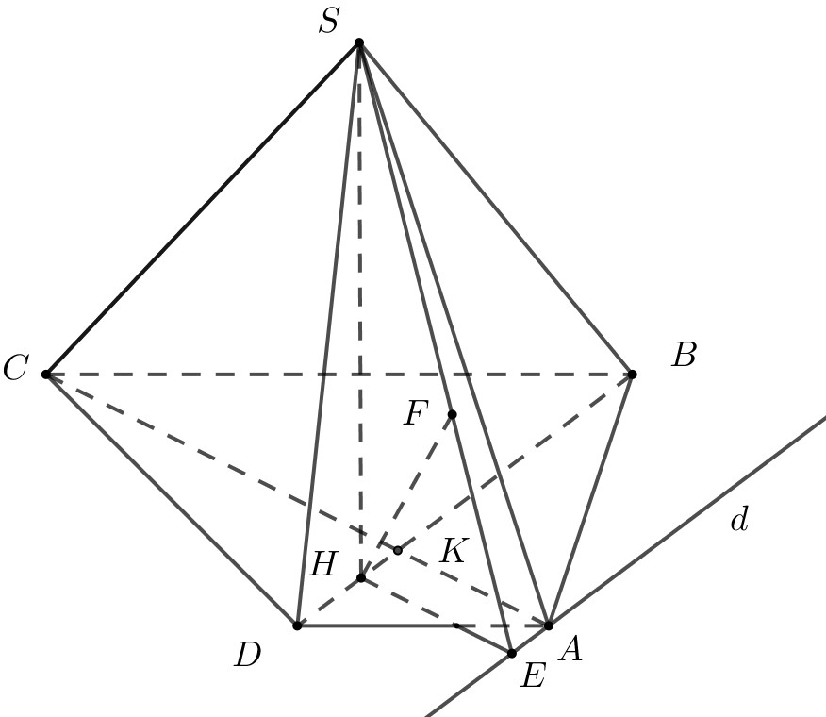
Câu 4  5,0đ  Câu 5  2,0đ  Câu 6  2,0đ | 1.  3,0đ  2  2,0đ |  | 0,25
Câu 4  5,0đ  Câu 5  2,0đ  Câu 6  2,0đ | 1.  3,0đ  2  2,0đ | Kẻ tại H | 0,25
Câu 4  5,0đ  Câu 5  2,0đ  Câu 6  2,0đ | 1.  3,0đ  2  2,0đ |  | 0,25
Câu 4  5,0đ  Câu 5  2,0đ  Câu 6  2,0đ | 1.  3,0đ  2  2,0đ | Tam giác SBD vuông tại S nên: | 0,25
Câu 4  5,0đ  Câu 5  2,0đ  Câu 6  2,0đ | 1.  3,0đ  2  2,0đ | Gọi K là giao điểm của AC và BD. Ta có | 0,25
Câu 4  5,0đ  Câu 5  2,0đ  Câu 6  2,0đ | 1.  3,0đ  2  2,0đ |  | 0,25
Câu 4  5,0đ  Câu 5  2,0đ  Câu 6  2,0đ | 1.  3,0đ  2  2,0đ |  | 0,25
Câu 4  5,0đ  Câu 5  2,0đ  Câu 6  2,0đ | 1.  3,0đ  2  2,0đ |  | 0,25
Câu 4  5,0đ  Câu 5  2,0đ  Câu 6  2,0đ | 1.  3,0đ  2  2,0đ | Kẻ đường thẳng d đi qua A và song song với BD  Kẻ HE // KA, E thuộc d  (SHE) (SA,d);  Kẻ HF vuông góc với SE tại F thì HF vuông góc với (SA,d) | 0,25
Câu 4  5,0đ  Câu 5  2,0đ  Câu 6  2,0đ | 1.  3,0đ  2  2,0đ | BD//(SA,d) nên d(BD,SA)=d(BD,(SA,d))=d(H, (SA,d))=HF | 0,25
Câu 4  5,0đ  Câu 5  2,0đ  Câu 6  2,0đ | 1.  3,0đ  2  2,0đ | Trong tam giác SHF ta có | 0,25
Câu 4  5,0đ  Câu 5  2,0đ  Câu 6  2,0đ | 1.  3,0đ  2  2,0đ |  | 0,25
Câu 4  5,0đ  Câu 5  2,0đ  Câu 6  2,0đ | 1.  3,0đ  2  2,0đ | 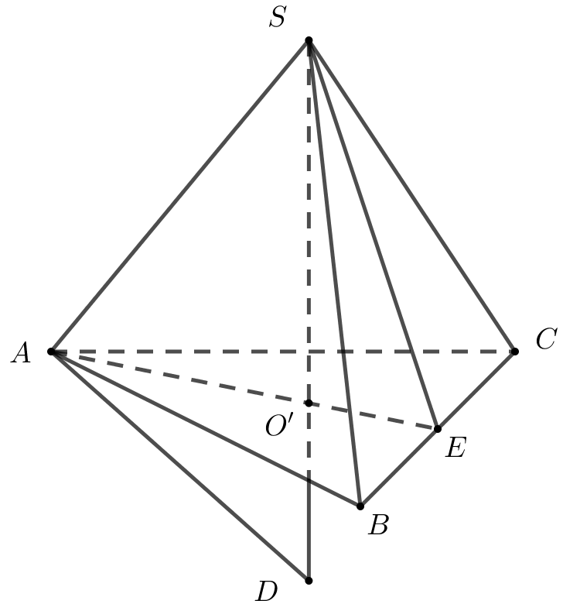
Câu 4  5,0đ  Câu 5  2,0đ  Câu 6  2,0đ | 1.  3,0đ  2  2,0đ | Tam giác ABC đều, kẻ SO’ vuông góc với (ABC) thì O’ là tâm đường tròn ngoại tiếp tam giác ABC và O’ thuộc SO.  Giả sử SO’ cắt mặt cầu tại D thì tam giác SAD vuông tại A  Gọi SA=SB=SC=l  Trong tam giác SAD ta có | 0,25
Câu 4  5,0đ  Câu 5  2,0đ  Câu 6  2,0đ | 1.  3,0đ  2  2,0đ | Gọi E trung điểm BC ta có | 0,25
Câu 4  5,0đ  Câu 5  2,0đ  Câu 6  2,0đ | 1.  3,0đ  2  2,0đ | Từ (1) và (2) ta có | 0,25
Câu 4  5,0đ  Câu 5  2,0đ  Câu 6  2,0đ | 1.  3,0đ  2  2,0đ |  | 0,25
Câu 4  5,0đ  Câu 5  2,0đ  Câu 6  2,0đ | 1.  3,0đ  2  2,0đ |  | 0,25
Câu 4  5,0đ  Câu 5  2,0đ  Câu 6  2,0đ | 1.  3,0đ  2  2,0đ |  | 0,25
Câu 4  5,0đ  Câu 5  2,0đ  Câu 6  2,0đ | 1.  3,0đ  2  2,0đ | Đặt  Xét hàm số | 0,25
  x | 0 ¼ ¾ 1
  y’ | + 0 - 0 +
  y | 1/9
Câu 4  5,0đ  Câu 5  2,0đ  Câu 6  2,0đ | 1.  3,0đ  2  2,0đ | Thể tích S.ABC lớn nhất là khi | 0,25
Câu 4  5,0đ  Câu 5  2,0đ  Câu 6  2,0đ | 1.  3,0đ  2  2,0đ | Gọi mặt cầu tâm , bán kính | 0,25
Câu 4  5,0đ  Câu 5  2,0đ  Câu 6  2,0đ | 1.  3,0đ  2  2,0đ | Mặt cầu tiếp xúc với các mặt  nên | 0,25
Câu 4  5,0đ  Câu 5  2,0đ  Câu 6  2,0đ | 1.  3,0đ  2  2,0đ | Điểm thuộc miền thỏa mãn :  Mặt cầu có tâm I và đi qua A nên | 0,25
Câu 4  5,0đ  Câu 5  2,0đ  Câu 6  2,0đ | 1.  3,0đ  2  2,0đ | Vậy | 0,25
Câu 4  5,0đ  Câu 5  2,0đ  Câu 6  2,0đ | 1.  3,0đ  2  2,0đ |  | 0,25
Câu 4  5,0đ  Câu 5  2,0đ  Câu 6  2,0đ | 1.  3,0đ  2  2,0đ |  | 0,25
Câu 4  5,0đ  Câu 5  2,0đ  Câu 6  2,0đ | 1.  3,0đ  2  2,0đ | Vậy mặt cầu (S) có tâm , bán kính | 0,25
Câu 4  5,0đ  Câu 5  2,0đ  Câu 6  2,0đ | 1.  3,0đ  2  2,0đ | Phương trình mặt cầu : | 0,25
Câu 4  5,0đ  Câu 5  2,0đ  Câu 6  2,0đ | 1.  3,0đ  2  2,0đ |  | 0,25
Câu 4  5,0đ  Câu 5  2,0đ  Câu 6  2,0đ | 1.  3,0đ  2  2,0đ | Ta chứng minh BĐT sau  Thật vậy  (luôn đúng vì ) | 0,25
Câu 4  5,0đ  Câu 5  2,0đ  Câu 6  2,0đ | 1.  3,0đ  2  2,0đ | Lại có | 0,25
Câu 4  5,0đ  Câu 5  2,0đ  Câu 6  2,0đ | 1.  3,0đ  2  2,0đ |  | 0,25
Câu 4  5,0đ  Câu 5  2,0đ  Câu 6  2,0đ | 1.  3,0đ  2  2,0đ | Đặt ta có | 0,25
Câu 4  5,0đ  Câu 5  2,0đ  Câu 6  2,0đ | 1.  3,0đ  2  2,0đ | Xét hàm số | 0,25
Câu 4  5,0đ  Câu 5  2,0đ  Câu 6  2,0đ | 1.  3,0đ  2  2,0đ |  | 0,25  0,25
  t | 0 4 +
  f’(t) | - 0 +
  f(t)
Câu 4  5,0đ  Câu 5  2,0đ  Câu 6  2,0đ | 1.  3,0đ  2  2,0đ | khi | 0,25  0,25
Lưu ý: Các cách giải khác, nếu đúng thì cho điểm tương đương theo từng phần như hướng dẫn chấm.
------ HẾT------

